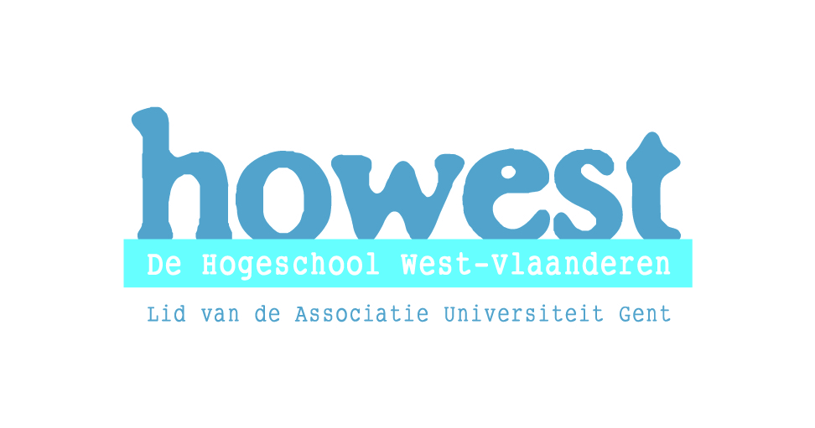

|  |  |  |  |  |  |
| --- | --- | --- | --- | --- | --- |
|  |  |  | Nagelezen door: | | |
|  | datum | handtekening |
| de mentor |  |  |
| St.-Jorisstraat 71  8000 Brugge  tel. 050 33 32 68  e-mail: [ines.vandamme@howest.be](mailto:ines.vandamme@howest.be) [tim.coppejans@howest.be](mailto:tim.coppejans@howest.be) | | de lector |  |  |
|  | | |

# Lesvoorbereiding

|  |  |
| --- | --- |
| Hospiteerschool: **KTA Brugge** | Student: **Niels Bossuyt** |
| Klas:**6TLV** | Jaar en opleiding : **3LO BWR** |
| Mentor: **Dhr. Catrysse** | Opleidingsonderdeel : **Lichamelijke opvoeding** |
| Datum: **21/02/10** | Vaklector: **Dhr. Brunet** |
| Uur: **14.55u – 16.35u** | Pedagoog:**Mevr. Vandamme** |

## LESONDERWERP

* **Voetbal:** Aanvalsbewegingen op de flank

**SITUERING IN LEERPLAN**

Domein 2: Doel- en terugslagspelen

* Motorische competenties
* Gezonde en veilige levensstijl
* Positief zelfbeeld en sociaal functioneren

## LEERPLANDOELEN

* Motorische competenties

VS 15 lln kunnen kunnen na samenspel een doelpoging ondernemen

* Gezonde en veilige levensstijl

LO 27 lln ontwikkelen fitheid op basis van uithouding, kracht en snelheid.

LO 3 lln gebruiken de gepaste kledij voor de betreffende bewegingsactiviteit

* Positief zelfbeeld en sociaal functioneren

LO 2-20-32

VG 7 lln houden zich aan de opgelegde opdrachten en spelregels

VS 10 lln leren verlies sportief aanvaarden

**BEGINSITUATIE**

Aantal leerlingen: **8 lln**

Les ruimte: **Half veld beschikbaar**

Niveau: **De lln spelen buiten school in een voetbalclub waardoor ze aanleg hebben.**

Homogeen/ heterogeen: **Homogene groep**

## LESDOELSTELLINGEN

* Motorisch
* Lln kunnen strakke verzorgde passen geven
* Lln kunnen snel de positie bezetten voor doel
* Cognitief
* Lln zien de ruimte op de flank
* Dynamich-affectief
* Lln coachen altijd tegen elkaar.
* Lln geven aan elkaar positieve feedback

**LESSTRUCTUUR**

* Opwarming
* Opwarmingsoefeningen
* Stretching
* Passing
* Kern
* Kapiteinbal
* Aanvalbeweging via 10
* Wedstrijd
* Aanvalbeweging via 10
* Vier doelvakken
* Voorzet + afwerking
* Doeldribbelen
* Slot
* Materiaal opruimen

| Doelstellingen | Leeractiviteiten | Didactisch handelen | T | Organisatie |
| --- | --- | --- | --- | --- |
| Lln kunnen strakke verzorgde passen geven  Lln coachen altijd tegen elkaar.  Lln geven aan elkaar positieve feedback  Lln kunnen strakke verzorgde passen geven  Lln coachen altijd tegen elkaar.  Lln geven aan elkaar positieve feedback  Lln kunnen strakke verzorgde passen geven  Lln kunnen snel de positie bezetten voor doel  Lln zien de ruimte op de flank  Lln coachen altijd tegen elkaar.  Lln geven aan elkaar positieve feedback  Lln kunnen strakke verzorgde passen geven  Lln kunnen snel de positie bezetten voor doel  Lln zien de ruimte op de flank  Lln coachen altijd tegen elkaar.  Lln geven aan elkaar positieve feedback  Lln kunnen strakke verzorgde passen geven  Lln kunnen snel de positie bezetten voor doel  Lln zien de ruimte op de flank  Lln coachen altijd tegen elkaar.  Lln geven aan elkaar positieve feedback  Lln kunnen strakke verzorgde passen geven  Lln kunnen snel de positie bezetten voor doel  Lln zien de ruimte op de flank  Lln kunnen strakke verzorgde passen geven  Lln kunnen snel de positie bezetten voor doel  Lln zien de ruimte op de flank  Lln coachen altijd tegen elkaar.  Lln geven aan elkaar positieve feedback | Opwarming:  **Opwarmingsoefeningen**   * De lln staan in 2 rijen en voeren opwarmingsoefeningen uit en keren terug lang de buitenkant.   *Opwarmingsoefeningen:*   * Armen vw * Armen aw * Bijtrekpas R&L * Samba R&L * Knieën heffen * Hielen zitvlak * Been indraaien * Been uitdraaien * Knieën heffen (sneller) * Knieën zitvlak (sneller) * Borst tegen borst en versnelling * Versnelling kort * Versnelling lang   **Stretching**   * Iedereen staat in een circkel en voert dezelfde stretching uit.   *Stretchingoefeningen:*   * Kuiten * Hamstrings * Been indraaien * Quadriceps * Been uitdraaien * Lies * Windmolen   **Passing**   * Speler 1 geeft een pass naar het midden waar speler 2 terug kaatst. Dan zal de 1e speler de bal kaasen in de loop van de 2e speler. De 2e speler zal verder dribbelen rond te kegel en aan sluiten bij de volgende groep.   Kern:  **Kapiteinbal**   * Er zijn 2 groepen die tegen elkaar spelen. De spelers spelen de bal door in volley. Men probeert vanuit het middenvak de kapitein op de buitenkant aan te spelen. Lukt dit dan wordt de bal aan de tegenstander gegeven. Wie de kapitein aanspeelt wisselt met de kapitein.   **Aanvalbeweging via 10**   * Speler 1 speelt de bal in op speler 2. Die speler kaatst de bal naar de 3e speler die naar naar de bal komt gelopen. Deze speler speelt de bal door op de 1e speler. Hij probeert een voorzet te geven op de spits.   **Wedstrijd**   * De spelers zijn verdeeld in 2 groepen van 4spelers. Ze proberen zoveel mogelijk te scoren in de doeltjes die met de opening naar buiten staan. Scoort men in 1 doel = 1 punt.   **Aanvalbeweging via 10**   * Speler 1 speelt de bal naar speler 2 die de bal kaatst op de 3e speler. De 3e speler draait met de bal en geeft een cross naar de andere kant. De 4e speler geeft een voorzet op de spits.   **Vier doelvakken**   * De spelers zijn verdeeld in 2 groepen. Elke ploeg heeft 2 vierkanten te verdedigen en 2 vierkanten waar ze kunnen scoren. Ze proberen per ploeg de bal in één van de 2 vierkanten stil te leggen.   **Voorzet + afwerking**   * De 1e speler dribbelt door enkele potjes om dan een goeie voorzet te geven op 2 spitsen die in lopen. De 2 spitsen proberen te scoren. 1 speler loopt richting 1e paal, een 2e speler loopt richting 2e paal.   **Doeldribbelen**   * De spelers zijn verdeeld in 2 groepen. Ze spelen een wedstrijd tegen elkaar maar de ploeg die richting het veld spelen kunnen scoren in 2 doeltjes door er door te dribbelen.   Slot:  **Stretching**   * Iedereen staat in een circkel en voert dezelfde stretching uit.   *Stretchingoefeningen:*   * Kuiten * Hamstrings * Quadriceps * Lies   **Materiaal opruimen** | Didachtische werkvorm: Opwarming  Groepering: klassikaal  Afspraken:   * Op fluitsignaal iedereen stil   Aandachtspunten:   * Loop terug langs de buitenkant * Voer de oefening geconcentreerd uit. * Armen gestrekt * Hielen raken het zitvlak * Knieën tot 90°   Didachtische werkvorm: Stretching  Groepering: klassikaal  Afspraken:   * Op fluitsignaal iedereen stil   Aandachtspunten:   * 10seconden aanhouden. * Voeten achter elkaar * Romp recht * Knieën tegen elkaar * Voetzolen tegen elkaar en duw de knieën naar beneden * Met de linker hand de rechter voet raken en omgekeerd   Didachtische werkvorm: Passing  Groepering: klassikaal  Afspraken:   * Op fluitsignaal alle ballen stil.   Aandachtspunten:   * Bal over de grond * Voet doe opendraaien * Steunvoet in de richting van waar je de bal wilt.   Differentiatie:   * Iedereen in 1 tijd   Didachtische werkvorm: Spelvorm  Groepering: 2 groepjes van 4lln  Afspraken:   * Op fluitsignaal alle ballen stil. * Punt als bal door de driehoek is gespeeld en een medelln de bal raakt.   Aandachtspunten:   * Coach elkaar * Zoek de vrije ruimte op   Differentiatie:   * Verplicht 2 tijden   Didachtische werkvorm: Oefenvorm  Groepering: klassikaal  Afspraken:   * Op fluitsignaal alle ballen stil.   Aandachtspunten:   * Zeg de naam wie je aanspeelt * Maak een vooractie * Snel positie voor doel   Differentiatie:   * Alles 1 tijd   Didachtische werkvorm: Spelvorm  Groepering: 2 groepjes van 4lln  Afspraken:   * Op fluitsignaal alle ballen stil. * 1punt = in 1 doeltje scoren   Aandachtspunten:   * Coach elkaar * Zoek de vrije ruimte op   Differentiatie:   * Verplicht 2 tijden * Geen lange bal   Didachtische werkvorm: Oefenvorm  Groepering: klassikaal  Afspraken:   * Op fluitsignaal alle ballen stil.   Aandachtspunten:   * Zeg de naam wie je aanspeelt * Maak een vooractie * Snel positie voor doel   Differentiatie:   * Alles 2 tijden   Didachtische werkvorm: Spelvorm  Groepering: 2 groepen van 4 lln  Afspraken:   * Op fluitsignaal alle ballen stil.   Aandachtspunten:   * Coach elkaar * Zoek de vrije ruimte op   Differentiatie:   * Verplicht 2 tijden * Scoren pas nadat iedereen de bal heeft geraakt.   Didachtische werkvorm: Spelvorm  Groepering: klassikaal  Afspraken:   * Op fluitsignaal alle ballen stil.   Aandachtspunten:   * Coach elkaar * Zoek de vrije ruimte op   Didachtische werkvorm: Spelvorm  Groepering: 2 groepen van 4 lln  Afspraken:   * Op fluitsignaal alle ballen stil.   Aandachtspunten:   * Coach elkaar * Zoek de vrije ruimte op   Differentiatie:   * Verplicht 2 tijden * Scoren pas nadat iedereen de bal heeft geraakt.   Didachtische werkvorm: Stretching  Groepering: klassikaal  Afspraken:   * Op fluitsignaal iedereen stil   Aandachtspunten:   * 10seconden aanhouden. * Voeten achter elkaar * Romp recht * Knieën tegen elkaar * Voetzolen tegen elkaar en duw de knieën naar beneden | +/-7min  +/-4min  +/-10min  +/-12min  +/-15min  +/-12min  +/-15min  +/-10min  +/-12min  +/-10min  +/-3min |  |

## ZAALOPSTELLING

|  |
| --- |
|  |

## MATERIAALLIJST:

* Voetballen
* 2 minidoelen
* Potjes
* Hesjes

## BIBLIOGRAFIE:

* Leerplan GO 1e graad B-stroom